
联系我们
QQ：481083020（北斗地理教师群）
481050942（北斗地理学生群）
微信：beidoudili
电话：010-87887582-815
网址：www.beidoustudy.com
邮箱：beidoustudy@163.com


获取更多实时资讯，请关注北斗地理

考前适应性仿真训练(八)
一、选择题
南非是非洲最大的玉米生产国。受强厄尔尼诺现象影响，2015年下半年至2016年2月，南非遭遇了30年一遇的自然灾害。读图完成1～3题。
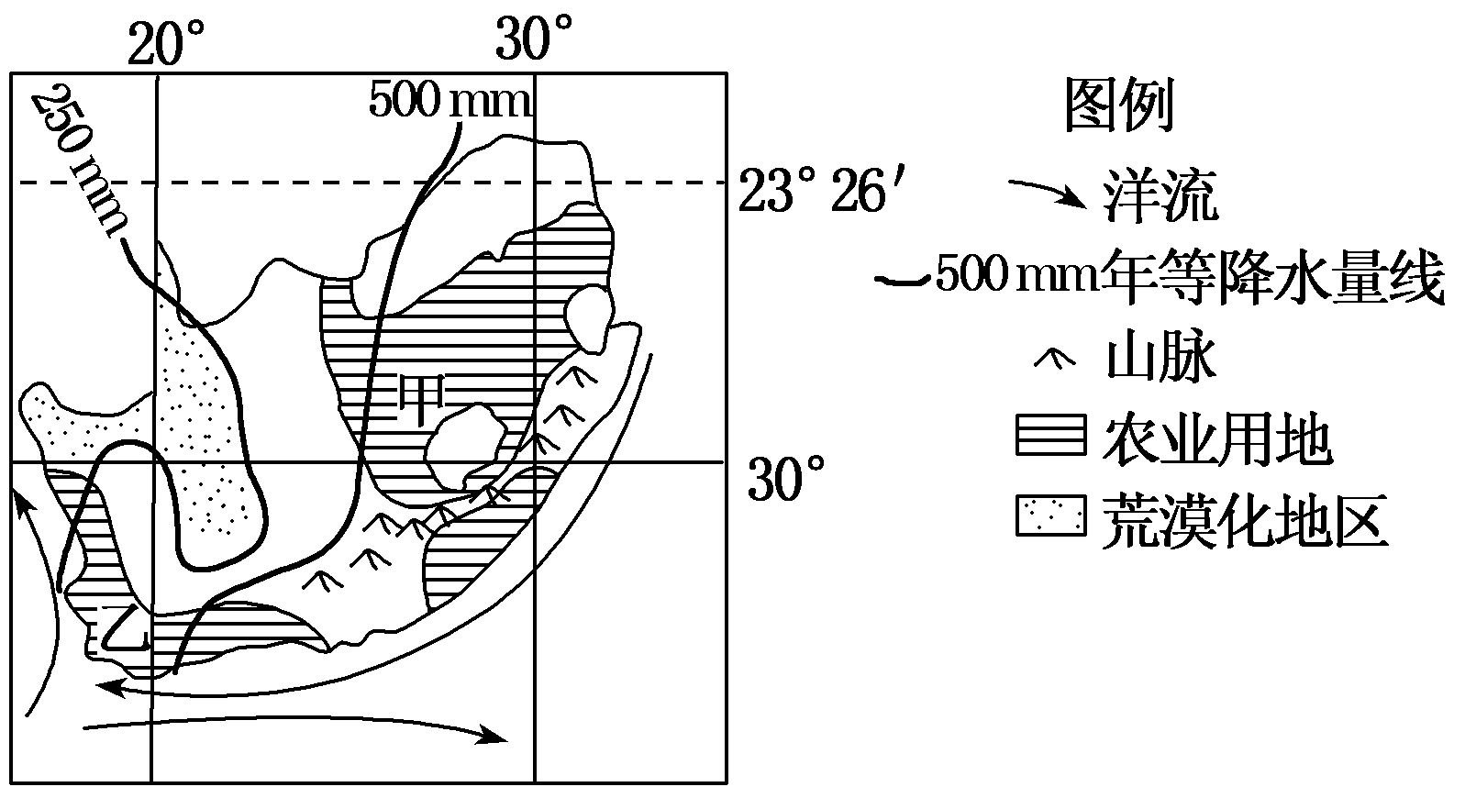
1．南非遭遇的30年一遇的自然灾害是( )
A．洪涝 B．寒潮
C．旱灾 D．地震
2．限制图示阴影甲区域农业发展的主要自然因素是( )
A．地势起伏大
B．气候干旱，降水稀少
C．土壤贫瘠且酸性强
D．人口密度小，劳动力不足
3．南非是世界著名葡萄酒生产国，葡萄酒产量占世界总产量的3.5%，超过四分之一的葡萄酒用于出口，主要销往英国、德国、美国和中国市场。阴影乙区域葡萄酿酒工业的区位类型为( )
A．原料导向型 B．市场导向型
C．动力导向型 D．技术导向型
解析：1.C 2.C 3.A 第1题，南非地势较高，发生洪涝灾害的可能性小；该自然灾害发生的时间长8个月左右，不可能是寒潮，更不可能是地震。第2题，阴影甲区域位于南非高原上，地表较为平坦；位于热带草原气候区，气温高，降水较多(年降水量超过500 mm)，淋溶作用强，土壤酸性强，有机质分解较多，土壤贫瘠；劳动力不属于自然条件。故选C。第3题，从经纬度位置和海陆位置看，图中阴影乙区域位于非洲的西南部，为地中海气候，适合葡萄等水果的种植，所以该区域葡萄酿酒工业的区位类型为原料导向型；葡萄酒大量出口，离市场较远；葡萄酿酒工业消耗的能源少，技术要求也不高。
2016年国家重点工程烟台(蓬莱)到大连(旅顺)海底隧道施工方案正式出炉，工程将采纳全海底隧道方案，以火车载运汽车通行。整条隧道全长123 km，火车设计时速为250 km，运行速度达到220 km/h，届时从烟台到大连最多只需要40分钟。据此完成4～6题。
4．工程采取全海底隧道方案而不采用桥梁方案，其优势可能有( )
A．利于沿线岛屿居民出行 B．降低工程成本
C．降低工程难度 D．降低极端天气影响
5．该工程建成后将( )
A．利于山东的油气资源销往东北
B．缓解烟台与大连间海运状况
C．加剧海水污染
D．使蓬莱的服务范围超过烟台
6．为安全行车，该工程面临的威胁是( )
A．地震灾害 B．海水侵蚀
C．地下低温 D．海风吹袭
解析：4.D 5.B 6.A 第4题，全海底隧道方案在海底施工，不能降低工程成本和工程难度，但可降低水面上极端天气的影响；与沿线岛屿居民出行无关。故D正确。第5题，该工程是烟台(蓬莱)到大连(旅顺)的海底隧道，工程建成后，可缓解烟台与大连间海运状况；是铁路和公路运输，不是油气运输；在海底，不会影响海洋环境；交通条件的改善，缩短了两城市间的距离，但不会使蓬莱的服务范围超过烟台。故B正确。第6题，该工程在海底，如遇地震将影响行车安全。故A正确。
(2018届高三·扬州七校联考)南京某网友某日在家中使用电脑打开“Google地球”软件查看其所在城市的卫星图像。图甲为该软件运行中的画面之一，画面中亮部为白昼，暗部为夜晚，线条为晨昏线。图乙为该软件所呈现的南京市区画面。据此完成7～9题。
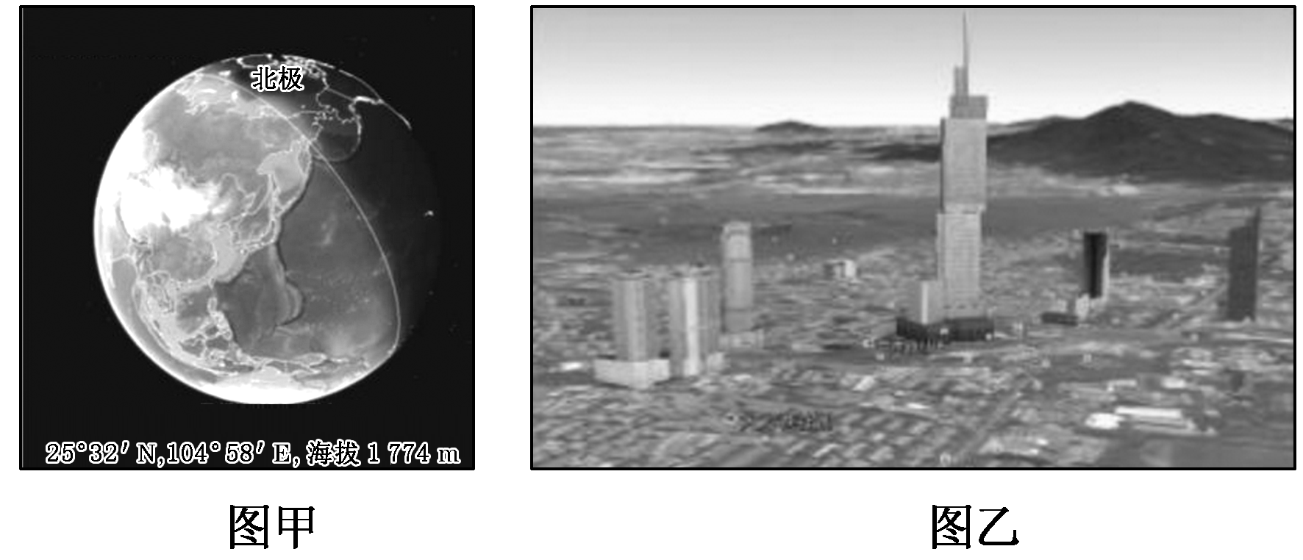
7．下列有关图甲所示信息，说法正确的是( )
A．全球新旧日期范围相当
B．太阳直射点正向北移动
C．日本即将迎来日出
D．南京昼短夜长
8．据图甲画面下方的地理坐标推测电脑鼠标停留的位置大致位于( )
A．印度河平原上 B．内蒙古高原上
C．武夷山区 D．云贵高原上
9．图乙画面的呈现应用的地理信息技术是( )
A．RS B．RS和GPS
C．RS和GIS D．GPS和GIS
解析：7.D 8.D 9.C 第7题，图中亮部为白天，暗部为夜晚，昏线与赤道的交点大致在165°E附近，即180°经线为19时前后，全球超过3/4的范围属新的一天，A项错误；北极点附近有极夜，为北半球的冬半年，南京昼短夜长，D项正确；此时，太阳直射点可能向北移动，也可能向南移动，故排除B项；地球自西向东自转，日本此时是下午，C项错误。第8题，根据该地“海拔1 774 m”，排除A项；北京的经纬度(约40°N,116°E)是众所周知的，内蒙古高原南部纬度与北京相当，而该地的纬度为25°32′N，排除B项；武夷山区的经度大致与北京相当，而该地的经度为104°58′E，排除C项；由该地经纬度和海拔可知，该地可能位于云贵高原上，故选D项。第9题，获取地物景观需使用RS，对获取的信息进行分析、处理和呈现需使用GIS。GPS主要用于空间定位。
“数九”是一种在中国沿袭了数千年的记录时间的方式。从每年冬至开始，每九天算一“九”，一直数到“九九”八十一天，“九尽桃花开”，天气就暖和了。据此完成10～11题。
10．下列现象出现在“一九”时的是( )
A．叶尼塞河出现凌汛
B．鄱阳湖可欣赏“落霞与孤鹜齐飞”景象
C．地球公转速度较快
D．中国南极长城站出现极夜现象
11．“九尽桃花开”时，太阳直射点的位置在( )
A．南半球，且向南移动 B．南半球，且向北移动
C．北半球，且向南移动 D．北半球，且向北移动
解析：10.C 11.B 第10题，“一九”为冬至日(12月22日左右)过后的九天，此时地球公转到近日点附近，公转速度较快。此时叶尼塞河处于封冻时期，而凌汛出现在河流刚结冰或刚融冰时期。鄱阳湖可欣赏“落霞与孤鹜齐飞”的景象是在秋季。此时太阳直射点位于南半球，南极长城站位于南极圈以外，不会出现极夜现象。 第11题，“九尽桃花开”在冬至日过后八十一天，大约在3月14日前后，此时太阳直射点位于南半球，且向北移动。
二、非选择题
36．(2017·泉州模拟)阅读图文材料，完成下列问题。
茶树是深根植物，好暖怕晒，喜湿怕涝，气温下降到0 ℃以下时易受冻害。河南省信阳市是我国茶叶种植的最北界，这里纬度高，冬季长，茶树冬眠时间长，积蓄的营养物质多，出产的信阳毛尖是我国十大名茶之一。优质的毛尖外形细、圆，大小匀整，都产自植被茂密的高大群山300～800 m山腰茶园中。成茶易变质，需在低温、干燥、避光、隔绝氧气的环境中保存，主要销售北方市场。其中明前茶(清明节前采制的茶叶)是一年中出产最好的茶，有“明前茶贵如金”的说法。近年来，信阳毛尖的需求日渐增大，种茶效益逐步提高，不少低山地区也开始广泛种茶。如图为河南省简图。
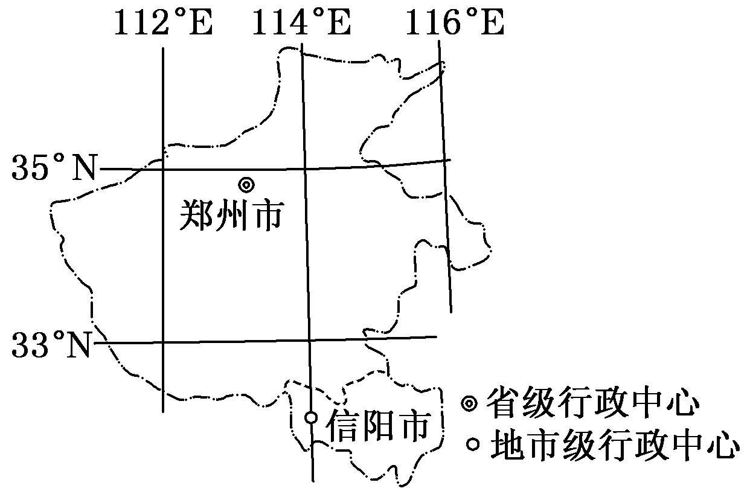
(1)分析信阳市高大群山的山腰处优质毛尖种植的有利自然条件。
(2)从气温角度分析信阳毛尖“明前茶贵如金”的原因。
(3)说明茶农在低山区广泛种茶对信阳毛尖茶产业的影响。
(4)请在下列两个问题中，选择其中一个问题作答。
问题①：说明信阳毛尖主要销售北方市场的理由。
问题②：为了开拓信阳毛尖在南方市场，有人采用网店销售，但效果不好，说明其遇到的主要问题。
解析：第(1)题，信阳市高大群山的山腰处优质毛尖种植的有利自然条件要从农业生产的自然区位因素包括气候、地形、土壤等角度结合材料中信阳毛尖的生长习性进行分析。第(2)题，从气温角度分析信阳毛尖“明前茶贵如金”的原因主要从气温对茶叶的产量、品质的影响进行分析。第(3)题，茶农在低山区广泛种茶对信阳毛尖茶产业的影响要从有利和不利角度分析。有利影响主要从经济效益分析，不利影响主要从生态效益及长远利益角度考虑。第(4)题，信阳毛尖主要销售北方市场和开拓南方市场效果不好的原因主要从市场距离、知名度及饮用习惯角度分析。
答案：(1)山腰多地形雨，湿度大；高山山腰多云雾，少阳光直晒；山区阻挡冷空气，少冻害(或：山地逆温，山腰较温暖)；山地排水良好；植被茂密，枯枝落叶多，土壤有机质丰富，肥力较高。
(2)信阳市纬度较高，清明节前气温低，有利于茶叶营养物质积累；(或：冬季长，茶树冬眠时间长，积蓄的营养物质多)气温低，茶叶生长速度慢，叶芽小，产量低，市场供应少；气温低，少病虫害，使叶片形态完好，农药使用少，绿色产品。
(3)种植规模扩大，产量增加，短期内经济效益提高；低山地区茶叶生长条件较差，茶叶品质下降，价格降低；品牌形象受损，影响茶叶整体经济效益；低山地区种植易造成水土流失、土壤肥力下降等生态问题(或造成茶叶生长环境退化)。
(4)问题①：毛尖茶运输过程易损耗和变质，北方市场距产地近，减少运输成本；北方人有饮信阳毛尖的习惯；信阳毛尖在北方的知名度较高。
问题②：南方地区是茶叶的主产区，产量大，品种多，竞争大；南方市场距产地远，网购毛尖茶运输过程易损耗和变质，运输和保鲜成本高；南方人无饮信阳毛尖的习惯；在南方品牌知名度低。
37．阅读材料，回答问题。
维多利亚湖位于东非高原，该湖的面积69 400 km²，是非洲最大的湖泊。该湖区是非洲人口最稠密的地区之一。湖水唯一出口是北岸的维多利亚尼罗河，在那里形成里本瀑布，排水量达600 m³/s，维多利亚尼罗河上兴建有欧文瀑布水坝。著名的尼罗河支流白尼罗河就发源于维多利亚湖，其上游形成尼罗河上游盆地。
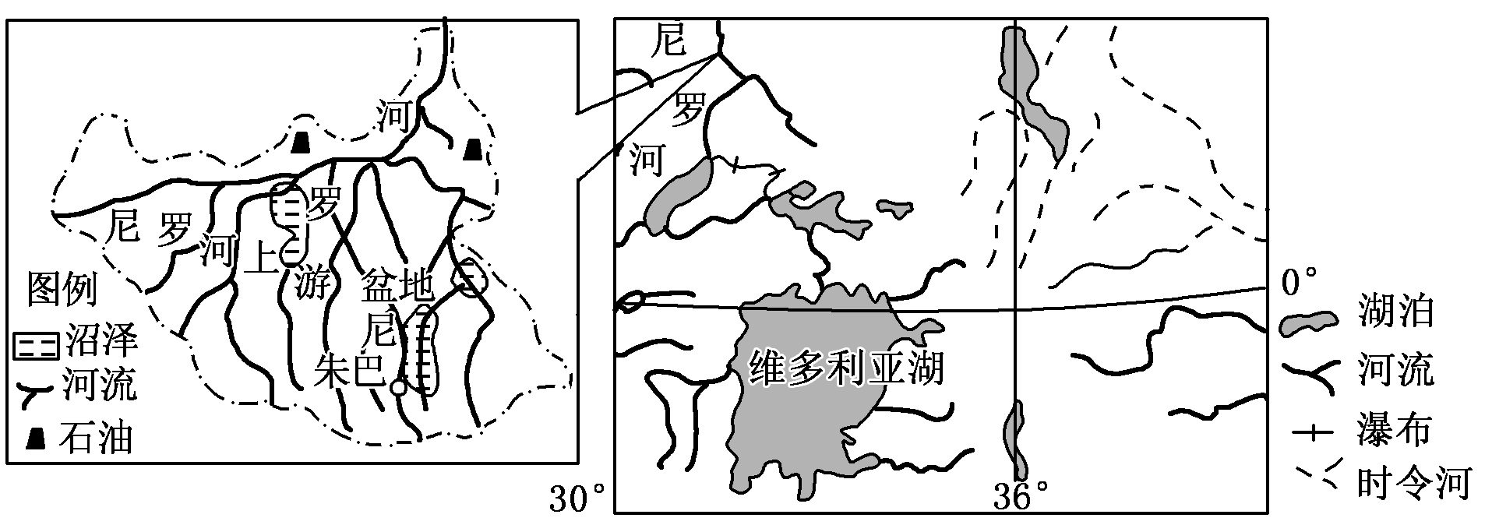
(1)维多利亚湖作为白尼罗河河源，它对白尼罗河的水文特征产生什么影响？
(2)分析维多利亚湖西侧形成了东非著名多雨区的原因。
(3)评价在图中瀑布处建设大坝的条件。
(4)有人建议尼罗河上游盆地大力发展石油加工业，你持何看法？说明理由。
解析：第(1)题，维多利亚湖作为白尼罗河的河源，对白尼罗河具有调节作用，使其流量稳定，湖水的含沙量小，且水质好，位于赤道地区，水温较高。第(2)题，维多利亚湖是非洲最大湖泊，对气候调节作用明显，所处地区温度高，蒸发旺盛，受偏东风的影响。第(3)题，评价需要从有利条件和不利条件两个方面分析。有利条件主要侧重于水能资源的分析和市场需求，不利条件可联系技术、移民、施工难度等。第(4)题，对于尼罗河上游盆地是否发展石油加工业，可以持不同观点，该地区石油资源丰富，但受到市场、交通和技术等因素的影响。
答案：(1)流量稳定(季节变化小)；含沙量小；水质好；平均水温高。
(2)湖泊水体面积大；湖区气温高，蒸发旺盛；东南信风受地形抬升。
(3)有利条件：瀑布落差大，排水量大，水能资源丰富；人口稠密，对电力需求量大。
不利条件：资金不足，技术水平低；位于雨林带，施工困难；需要移民等。
(4)赞成。该地区石油资源丰富；经济落后，可将资源优势转化为经济优势，促进经济发展；促进就业，提高居民收入；带动相关产业及基础设施建设等。
(或不赞成。该地区经济落后，资金短缺；消费市场狭小；技术力量薄弱；交通不便；生态环境破坏。)

